ACO KerbDrain
Монолитен отводнителен бордюр тип KD 480
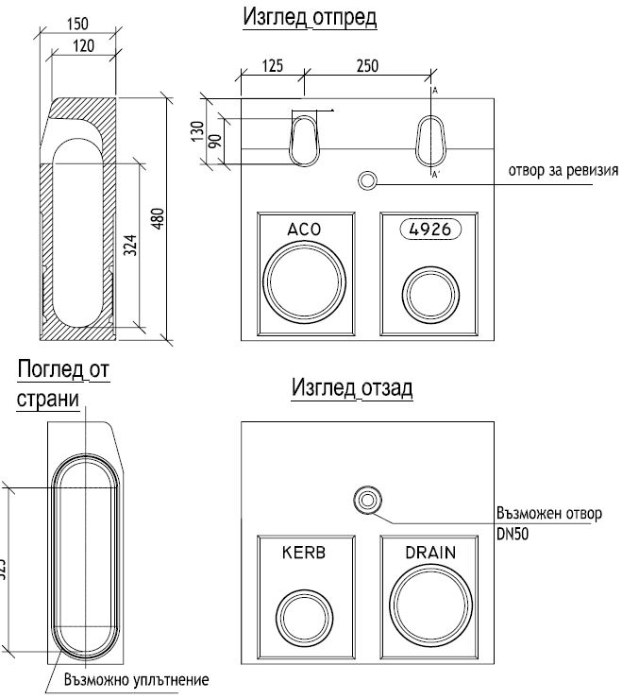

Текст за спецификации
Монолитен отводнителен улей бордюр от една част
Материал: полимербетон
Kлас на натоварване A15 -D 400, съгласно
БДС EN 1433:2003
100% водоплътен
Цвят: натурален
Номинална ширина 10 cm Строителна ширина 15 cm
Дължина 50 cm
Строителна височина 40,8 cm
Тегло 35,0 kg

ACO KerbDrain
Монолитен отводнителен бордюр тип KD 480
събирателна шахта
Текст за спецификации

Водосъбирателна шахта от две части с капак от чугун EN-GJS за монолитен отводнителен бордюр
Материал: полимербетон
Цвят: натурален
Клас на натоварване D400, съгласно БДС EN 1433:2003
Със заключване
С интегрирано маншетно уплътнение за хоризонтална тръбна връзка DN/OD 160/200
Със сертификат MPA за водоплътност на маншетното уплътнение
Дължина 50 cm
Строителна ширина горна част 39 cm
Строителна ширина долна част 32,2 cm Строителна височина горна част 50,5 cm
Строителна височина долна част:
къса форма 36,5 cm
дълга форма 71,5 cm
Тегло горна част 82 kg
Тегло долна част къса форма: DN/OD1 60 28,5 kg
DN/OD 200 27 kg
Тегло долна част дълга форма: DN/OD1 60/200 49,9 kg

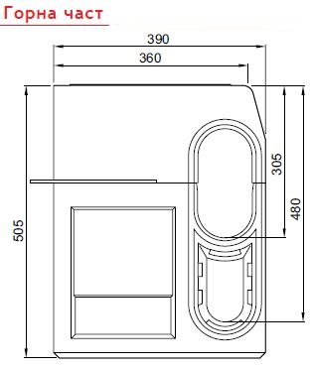
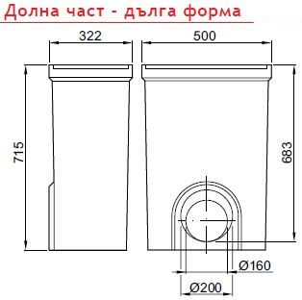

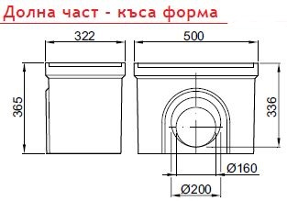

ACO KerbDrain
отводнителен бордюр тип KD 480 A –
ревизионен елемент
Текст за спецификации

Ревизионен елемент за монолитен отводнителен бордюр с капак от чугун
Със заключване
Материал: полимербетон
Цвят: натурален
Клас на натоварване от А15 доD400, съгласно
БДС EN 1433:2003
С маншетно уплътнение DN/OD 110 за вертикална тръбна връзка
Дължина 50 cm
Строителна ширина 15 cm
Строителна височина 40,8 cm
Тегло 36,0kg

